**ДИАГНОСТИКА ПРОФИЛАКТИКА ЛЕЧЕНИЕ**

**САХАРНОГО ДИАБЕТА**

**2 ТИПА**



**ДИАГНОСТИКА ЗАБОЛЕВАНИЯ**

 Заподозрить наличие у человека сахарного диабета можно при

повышении концентрации глюкозы в венозной крови

**≥7,0 ммоль/л.**

 Для подтверждения диагноза проводится определение процентного

содержания гликозилированного гемоглобина, выполняется глюкозотолерантный тест.

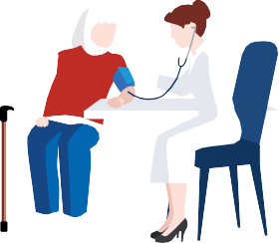

# КАК ЛЕЧИТЬ САХАРНЫЙ ДИАБЕТ 2 ТИПА?



соблюдение рекомендаций врача

систематическое определение уровня сахара

в крови и моче

ведение здорового образа жизни

измерение веса и артериального давления на

постоянной основе

 **САМОКОНТРОЛЬ ПРИ САХАРНОМ ДИАБЕТЕ**



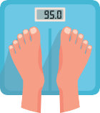Ценность результатов, полученных при самоконтроле в домашних условиях, гораздо выше, поскольку

они отражают ваше состояние в условиях реальной жизни.

СД 2 типа вызван неспособностью организма эффективно использовать

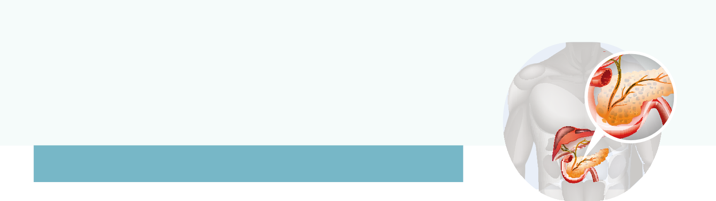

**САХАРНЫЙ ДИАБЕТ 2 ТИПА**

**ЧТО ТАКОЕ САХАРНЫЙ ДИАБЕТ 2 ТИПА?**

вырабатываемый им инсулин в поджелудочной железе. Это приводит к повышению сахара в крови, что в дальнейшем, при отсутствии надлежащего контроля за заболеванием, сказывается на появлении осложнений.

**ФАКТОРЫ РИСКА РАЗВИТИЯ СД 2 ТИПА**

Возраст 45 лет и более



Избыточная масса тела и ожирение (ИМТ более 25 кг/м2)

Наличие СД 2 у кровных родственников

Гестационный диабет (повышенный уровень сахара в крови при беременности)

Наличие сопутствующих заболеваний (артериальная гипертензия, поликистоз яичников, патология сердечно-сосудистой системы)

**СИМПТОМЫ САХАРНОГО ДИАБЕТА**

Сильная жажда или голод Частое мочеиспускание Повышенная утомляемость Резкая потеря в весе

Зуд кожи

Частые мочевые и вагинальные инфекции

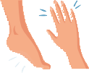Порезы медленно заживают Нечеткое зрение

Онемение в ладонях или ступнях

развиваются в течение нескольких часов, иногда суток

**ОСТРЫЕ ОСЛОЖНЕНИЯ**

**Диабетический кетоацидоз Гипогликемия** (резкое снижение уровня сахара ниже нормы)

Симптомы:

резкое повышение сахара крови слабость

спутанное сознание вплоть до его потери

запах ацетона изо рта

Симптомы: потливость

слабость, дезориентация головная боль

чувство голода

резкие перепады настроения

диагностируются спустя годы после дебюта СД

**ПОЗДНИЕ**



Они развиваются вследствие прогрессирующего поражения сосудов и нервных окончаний. Страдают практически все органы и системы организма:

пoтepя чpeния, диa6eтичecкaя peтинoпaтия

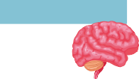

гoлoвнoй мoчг инcyльт

пoчки

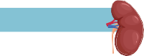гeмoдиaлич, диa6eтичecкaя нe$poпaтия

ceтчaткa глaчa

cepдцe

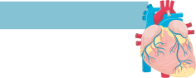ишeмичecкaя 6oлeчнь, ин$apкт миoкapдa



цeнтpaльнaя нepвнaя cиcтeмa

диa6eтичecкaя нeйpoпaтия

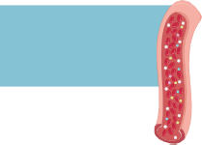

oпopнo - двигaтeльнaя cиcтeмa

гaнгpeнa

и aмпyтaция



